**CUESTIONARIO**

**Código: I-C**

|  |  |  |  |
| --- | --- | --- | --- |
| **NÚMERO DE ORDEN** | 1693151 | **CÓDIGO PROYECTO** | |
| **PROGRAMA** | ANÁLISIS Y DESARROLLO DE SISTEMAS DE INFORMACIÓN | 228106 | |
| **ACTIVIDAD GENERAL** | ITIL como buena práctica para la gestión de servicios de TI basado en el ciclo de vida | **FASE** | Sistemas de calidad y negociación del software |
| **COMPETENCIA(s)** | 220501009 Participar en el proceso de negociación de Tecnología informática para permitir la implementación del sistema de información. | | |
| **RESULTADO(s) DE APRENDIZAJE** | 22050100901 Interpretar el diagnóstico de necesidades informáticas, para determinar las tecnológicas requeridas en el manejo de la información, de acuerdo con las normas y protocolos establecidos por la empresa. | | |

|  |  |  |  |  |  |  |  |  |
| --- | --- | --- | --- | --- | --- | --- | --- | --- |
| **NOMBRE APRENDIZ** | | SANTIAGO ORTEGA CARDENAS | | **CEDULA** | 1152704288 | | **LUGAR DEL EXAMEN** | SENA CTMA |
| **TRIMESTRE** | I-2019 | **FECHA APLICACIÓN** |  | **FECHA REVISIÓN** | |  | **DOCENTE ENCARGADO** | Wilson Castro Gil |

## CASO DE ESTUDIO

WC, propietario de NH Stone, ha seleccionado a su empresa para ayudar a estabilizar sus operaciones de TI del día a día, preparando el escenario para la expansión de nuevas líneas de negocio con una nueva aplicación Web para el diseño y colocación de pedidos de vestidos de baño o gafas para sol por encargo.

El escenario deberá contemplar cada etapa del ciclo de vida del servicio y las razones por las que no se debe ir directamente al desarrollo e instalación de la nueva aplicación web, sino que antes es preferible iniciar con la estabilización de los procesos de su departamento de TI. El planea utilizar este documento para concientizar o dar a conocer su plan del nuevo diseño del sistema a su personal directivo en una reunión de gestión.

Usando los conceptos aprendidos sobre ITIL y su Ciclo de Vida del Servicio, cree un documento con lo que está solicitando el propietario de NH Stone:

1. Un diagrama que muestra los procesos de las fases del ciclo de vida de servicio ITIL que se deberían implementar para el éxito de este proyecto, con una breve justificación de cada proceso
2. Una argumentación de como un modelo RACI, pude formar parte del proyecto
3. Una explicación de que recursos y capacidades de TI son necesarios para garantizar la utilidad y garantía del o de los servicios
4. Un resumen de los beneficios para NH Stone, sus clientes y el personal
5. Socializar el documento elaborado

CASO DE ESTUDIO

IMPLEMENTACIÓN

CICLO DE VIDA DEL SERVICIO

1)

## ESTRATEGIA DE SERVICIO

Implementar los requisitos de lo que se necesita para desarrollar la aplicación como Hardware y Software (Servidor, programas gestión base de datos y programación), la necesidad que tiene el cliente NH Stone y el fondo para el desarrollo de esta misma, conocer la competencia con artículos similares y sobre salir y ser diferentes a estas mismas (Diseño de la página. Automatización. Interfaz agradable por parte de los clientes y administradores.

**Gestión Estratégica del servicio**

Definir la estrategia de tener una buena posición con los proveedores de servicio, los planes como iremos de la situación actual y deseada y las series de acciones para alcanzar los objetivos planteados con la página web.

**Gestión Portafolio de servicio**

Definir el portafolio de servicio, conociendo que es un servicio vendible para los clientes interesados en los productos que está ofreciendo NH Stone, el servicio ofrecido por medio de pago sea de fácil acceso para todo tipo de cliente (Consignaciones bancarias, Pagos tarjeta de crédito, débito, etc…)

**Gestión financiera de servicio de TI**

Tener un capital definido para poder implementar las siguientes fases y modelar la demanda utilizando mecanismo de tarifación en los patrones de consumo de los clientes,

**Gestión de la demanda y gestión de relaciones con el negocio**

Predecir y regular la demanda conociendo la competencia que tendrá la página web y sobre salir en varios objetivos, optimizando y reaccionar el uso de los recursos para poder saber lo rentable que pueda ser para el cliente de NH Stone.

## DISEÑO DE SERVICIO

Diseñar la interfaz del aplicativo web (mockup) y el diseño mediante de diagrama de la base de datos, implementación de los aplicativos que serán trabajados en el proceso.

**Coordinación del Diseño**

Coordinar el partido del diseño así mismo poder ver los posibles conflictos que puedan presentarse en el proceso y asegurar que los diseños se realicen de la mejor forma.

**Gestión del catálogo del servicio**

Ver los procesos de diseño que se están realizando y que se mantiene y cumpla con lo que se requirió desde un principio y este actualizado constantemente y accesible por el cliente de NH Stone por si quiere modificar algo.

**Gestión de niveles de servicios**

Documentar lo que se ha realizado y haciendo su respectivo mantenimiento y actualizaciones en la calidad del servicio y reportando los niveles de servicio que se lleva en el diseño.

**Gestión de la capacidad**

Tener los recursos necesarios para que cumpla con la calidad de lo acordado con el cliente de NH Stone y evitar los futuros errores para no demorar con la fecha específica de la entrega de la aplicación web.

**Gestión de la Disponibilidad**

Hacer lo posible para agilizar y optimizar los servicios para satisfacer la necesidad del cliente.

**Gestión de la continuidad**

Desarrollar planes de contingencia en posibles interrupciones que puedan interferir con el proyecto, es importante tomar medidas en este tipo de casos.

**Gestión de proveedores**

Negociar y acordar contratos con los proveedores para dar el respectivo funcionamiento a la página web (Servidores, Red, Dominio, etc…)

**Gestión de seguridad de la información**

Mantener las políticas de seguridad de la información (ISP), donde se debe establecer las políticas de confidencialidad con los usuarios ingresados en la base de datos.

## TRANSICION DEL SERVICIO

Preparación de capacitación de personal, probar los servicios y desplegar los nuevos y poder avanzar al desarrollo de lo ya implementado y la instalación de hardware y software.

**Planificación y soporte a la transición**

Planificar el cumplimento de la estrategia de servicios y diseño de servicio y que se lleve a cabo exitosamente.

**Gestión de cambios**

Gestionar los nuevos cambios que se implementaran y nuevos servicios y aprobarlos si es de necesidad o conveniente, documentándolos

**Gestión de la configuración y activos del servicio**

Registro de los activos del servicio como el hardware y el software, soporte durante todo el proceso.

**Gestión de versiones y despliegues**

Proteger la integridad de los servicios existentes en el entorno productivo que se llevan a cabo con NH Stone

**Validación y pruebas del servicio**

Importante ya que valida el cumplimiento de los requisitos de los servicios ya establecidos para poder entrar al entorno del desarrollo de la aplicación.

**Evaluación de cambio**

Evaluamos los servicios ya llevados y aprobados, y consultarlo con el cliente de NH Stone, que tome la decisión si desea que se cambie algo de lo implementado.

**Gestión de conocimiento**

Todos los requisitos y documentación estén disponible como para los desarrolladores y cliente de NH Stone, que se tome las mejores decisiones en el proceso del desarrollo de la aplicación web.

## OPERACIÓN DE SERVICIO

Montaje de la aplicación web con su respectivo servidor para el funcionamiento que cumplirá su ciclo de vida.

**Gestión de Eventos**

Gestionar todos los eventos en el desarrollo del software y alertar cualquier problema que se pueda presentar con la aplicación web.

**Gestión de Incidencias**

Arreglar lo más rápido posible los servicios antes de que tenga un impacto en el proceso del desarrollo de la aplicación web

**Gestión de Problemas**

Diagnosticar la causa del problema para detectar y prevenir los futuros problemas que puedan ser presentados.

**Gestión de Accesos**

Conceder permisos al cliente de NH Stone y los usuarios que quiera darle acceso a bases de datos y código fuente de la aplicación que puedan añadir, editar y eliminar los productos que quieran agregar.

## MEJORA CONTINUA DEL SERVICIO:

Mejorar la aplicación web mediante su funcionamiento, realizándole mejoras, mantenimientos y la mejor optimización para satisfacer la necesidad de los clientes que interactúan con la interfaz gráfica de la web.

Implementar los requisitos de lo que se necesita para desarrollar la aplicación como Hardware y Software (Servidor, programas gestión base de datos y programación), la necesidad que tiene el cliente NH Stone y el fondo para el desarrollo de esta misma,

Implementar los requisitos de lo que se necesita para desarrollar la aplicación como Hardware y Software (Servidor, programas gestión base de datos y programación), la necesidad que tiene el cliente NH Stone y el fondo para el desarrollo de esta misma,

**Identificar la estrategia de mejora**

Hablar con el cliente de NH Stone que es lo que quiere conseguir y mejorar.

**Definir lo que se ha de medir**

Analizar lo que se requiere mejorar por parte del cliente de NH Stone

**Obtener la información**

Se recoge la información ya planteada para aplicar el mejoramiento/mantenimiento a la página web.

**Procesar la información**

La información recogida para el respectivo proceso del mejoramiento/mantenimiento de la página web

**Analizar la información**

Se analiza la información ya obtenida y recogida para finalizar y poder implementarla.

**Presentar y utilizar la información**

Comunicar con el cliente de NH Stone el proceso que se llevara al implementar el mejoramiento/mantenimiento a la página web

**Implementar la mejora**

Ya se implementa la mejora/mantenimiento, si hay una lista de seguimiento, se realiza de forma de prioridad, después de esta fase se realiza los documentos de los que se realizó.

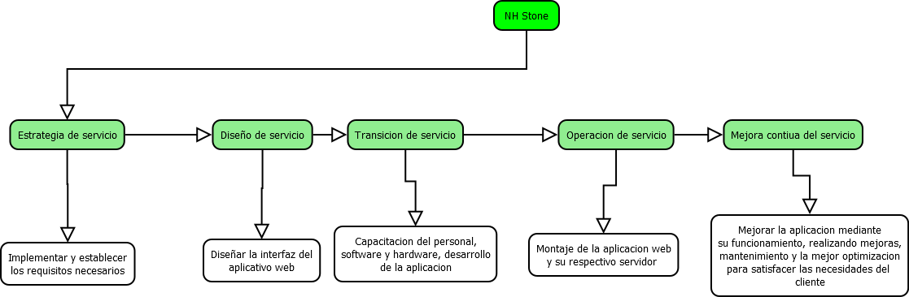

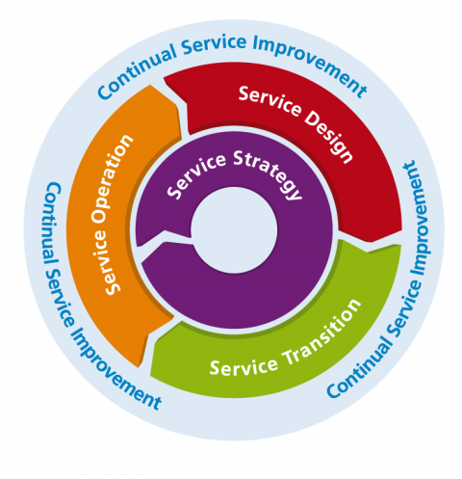

2)

**RESPONSABLE:**

Se asignarán unas personas responsables en el desarrollo de actividades del proyecto

Las cuales son el análisis de los requerimientos y necesidades de lo que requiere el cliente de NH Stone

**ACCOUNTABLE:**

Asignación de personas encargadas del cumplimiento de las tareas asignadas a los responsables como el equipo de trabajo que se encargara del proceso del desarrollo

**CONSULTOR:**

Las actividades realizadas por los responsables se consultan con los técnicos conocedores sobre el desarrollo de la viabilidad de estas tareas

**INFORMAR:**

Se le informara al propietario de HN Stone el resultado de las tareas propuestas y se verificara. Se hablará con el si se realizan cambios en las actividades o si se agregaran nuevas tareas.

**3)**

**Responsabilidad**

Que es necesario para cumplir con lo propuesto en cada fase y satisfacer la necesidad del cliente.

**Honestidad**

Siempre ser honesto con los usuarios y ser sinceros ya que esto llevara un mejor comunicado y trabajo en equipo para una solución y/o entrega de proyecto

**Cumplimiento**

Cumplir los trabajos propuestos y buenos entornos de trabajo para realizar las actividades a realizar, agilización en solucionar cualquier duda, problema del usuario.

**Trabajo en equipo**

Esencial ya que se realizarán los trabajos con mayor agilidad, mejor ánimo en cada miembro de las T.I

Ambiente adecuado para realización de los trabajos de las T.I, como soporte técnico, mesa de ayuda, desarrollador, etc.

Equipo de cómputo en buen estado y buenos componentes internos para cumplir con los requisitos de los aplicativos necesarios para el desarrollo, soporte técnico y mesa de ayuda.

Atención a cada área del departamento de T.I, que estén cómodos en su ambiente correspondiente, resolverles cualquier duda, trabajo en equipo y salas de entretenimiento/descanso para liberar la carga laboral de los miembros de T.I.

Descanso constantemente para estirar el cuerpo y no acumular el estrés y problema de articulación.

4)

un benéfico que puede tener la compañía NH Stone es sobre la ampliación de su negoción, mayor accesibilidad para usuarios a la hora de querer adquirir un producto de la compañía esto dando así mayor beneficio monetario a la empresa. Por parte de los empleados les brinda una mayor eficacia para realizar despacho, toma de pedidos esto asiendo así más fácil el trabajo para los empleados. Los clientes tendrán mayor facilidad de adquirir algún producto de NH Stone dando así mas muestra de los productos y los usuarios tendrán una mayor comodidad ya que pueden fijarse vía web sobre el producto que quieren.